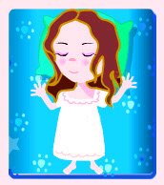
睡覺時手放在頭附近， 你非常注意異性喔!!
所以很注意自己的穿著打扮、言行舉止， 但是你對自己沒有自信， 所以你很努力改造自己， 讓自己看來與眾不同、更具吸引力。 沒聽過有自信的人最美最帥嗎？ 對自己要有信心點啦!!
側睡，你有慾求不滿的傾向喔!! 雙手垂放在大腿附近
你雖然挺注意異性，但因為你慢吞吞的個性讓你喪失了不少機會，造成你越來越沮
喪，更難去突破這個障礙。 心動不如行動，鼓起勇氣向他表白吧!!
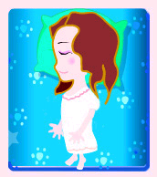
臉朝上，你是朋友的好哥兒們、好姊妹，雙手交握放在腹部
表現一直很亮眼， 會讓異性朋友會感到有壓力，甚至不敢高攀你，所以囉‧ 如果你想
要吸引異性的注意，你可能就要收斂一下你在同性朋友中所散發的魅力。
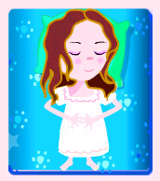
喜歡用手抓住棉被或玩偶， 你對異性充滿警戒心，造成你的精神狀態會有些緊繃。你在戀愛方面追求的是柏拉圖式戀情。 放輕鬆點嘛!
換個角度看異性，你會有新的發現喔!!
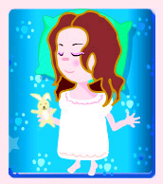

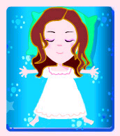
大字型你總是很開心、沒什麼心事好煩，但你可能也較缺乏耐性與毅力，會讓人感覺比較花心。 有時候還是要收斂點，才不會嚇走異性
側睡成弓型你可能是一個略帶神經質的人、責任感重。
但是這樣的你也多是陰晴不定的，一不高興起來簡直像變了個人。 其實心地其實
是很善良的，何不放輕鬆把優點散發出來，你會更迷人的喔!
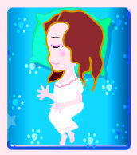
仰臥、曲起雙膝的睡姿， 你是一個外表看起來循規蹈矩的人，其實你的內在性情是活潑開朗， 所以與異性單獨在一起時，你會非常大膽而熱情。
但是別忘了含蓄有含蓄的美喔!!
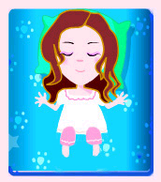
仰臥而單腳弓起型你可能有一副很容易疲勞的體質，所以對事事都有些不耐煩， 焦躁而且易甚至有些歇斯底里，必須時時給自己一些休息的時間
才好， 最好是能改去這種費力而不舒服的睡姿。
